이슬점·푄 현상 기반 제주 소지역 국지기상 분석 모델 설계 보고서
  - 한라산·제주 500 m 격자 지형 라이브 지도 확장 계획
Mountain-Challenge-Project / Halla-GeoData
2026년 10월 15일 (초안 v0.1)
Table of Contents

요약
이 보고서는 현재 운영 중인 제주 지형 라이브 지도(500 m 격자 7,518셀, 기상청 레이더·초단기예보 연동)를 바탕으로, 이슬점 온도와 푄(foehn) 현상을 중심으로 한 소지역 단위 국지기상 분석 모델을 설계한 결과를 정리한 것이다. 설계의 틀은 참조 논문(이보라 외, 2019)의 방법론을 따른다. 논문은 플럭스 타워의 점 관측을 정답으로 두고, 지상 관측 입력과 위성 입력을 각각 기계학습 모델(SVM·RF·ANN)에 학습시켜 위성 입력만으로도 지상 관측 수준의 정확도(R = 0.93)에 도달할 수 있음을 보였다. 이 결과가 가능했던 핵심은 정답과 직접 대응하는 인자(개량식생지수)를 위성 입력에 추가한 데 있다. 본 설계에서는 그 역할을 이슬점·상승응결고도(LCL)·푄 지수·풍상 사면 노출 같은 물리 유도 인자가 맡는다.
모델은 세 층으로 구성한다. ① 격자 전역에서 얻을 수 있는 입력(초단기예보·실황, LDAPS 국지모델, 레이더, 천리안 위성, 지형), ② 이를 셀 단위 물리량으로 바꾸는 물리 모듈(이슬점·LCL·VPD, 감률 고도 보정, 푄 단면 계산, 지형 바람, 지점기압), ③ 물리값과 AWS 관측의 잔차를 학습하는 기계학습 모듈(RF·GBM·소형 ANN, 대조군은 선형 감률 보정)이다. 산출은 셀 × 1시간의 기온·이슬점·습도·기압·체감온도·풍향풍속·강수·운무 가능·푄 조건 플래그와 신뢰 구간이며, 대시보드의 색상 기준과 강조 레이어로 연결한다.
추가로 수집해야 할 자료는 세 묶음이다. 첫째, 정답 자료인 AWS·ASOS 시·분 관측(특히 한라산 고지대 AWS)과 고산 라디오존데. 둘째, 격자 전역 입력인 LDAPS 지상·등압면 자료, 초단기실황·단기예보, 천리안 2A 안개·구름 산출물, 레이더 반사도 구조, ERA5 재분석. 셋째, 지형 파생 인자인 지형위치지수·하늘개방도·풍향별 상류 최고고도·해안 거리·토지피복이다. 정답 자료 없이는 학습과 검증이 불가능하므로 수집 1순위는 AWS·ASOS 과거 3년 이상의 자료이다.
본문에 실은 그림 2–7은 2026년 10월 15일 10시 30분 발표 초단기예보 한 회차를 설계된 물리 모듈에 통과시켜 얻은 시연 산출이다. 관측과 비교해 검증한 결과가 아니며, 모델이 무엇을 계산하고 어떤 모양의 출력이 나오는지를 보이기 위한 것이다.

1. 배경과 목적

1.1 배경
Halla-GeoData 저장소는 Copernicus GLO-30 지형자료로 만든 제주 전역 500 m 참고격자(기상청 레이더 합성 격자 정의와 일치)에 경사·고도 통계를 담고, 기상청 API허브의 레이더 누적강수(500 m, 5분)와 동네예보 초단기예보(5 km, 1시간)를 실시간으로 결합해 웹 대시보드로 제공한다. 2026년 10월 15일 기준으로 대시보드는 다음 격자 지표를 제공한다.
- 지형: 평균·최대 경사, 20° 이상 면적 비율, 평균·최고 고도, 경사향과 집중도
- 레이더: 강수 강도(mm/h), 3·6·24시간 누적, 급경사·강수 강조 셀
- 예보: 1시간 강수, 6시간 합계, 풍상 사면 노출, 셀 추정 기온, 기온−이슬점 차, 체감온도
- 보조 레이어: Sentinel-2 실색·NDVI·적설, 음영기복, OSM 대피소·화장실·주차장·안내소·AED, 등산로 난이도, 강수 이동 예상 화살표
이 지표들은 5 km 예보값을 셀 지형으로 단순 보정한 값이다. 한라산처럼 1,950 m 고도차가 수십 km 안에 있는 지역에서는 바람이 산을 넘을 때 생기는 푄 현상, 고도별 이슬점 변화에 따른 운무, 바람그늘과 바람맞이의 기온·습도 차이가 5 km 격자 평균값에 묻힌다. 탐방 안전(저체온·강풍·시정), 산불 위험(건조·강풍), 집중호우 대응(지형성 강수) 어느 쪽에서도 이 국지 효과가 핵심 변수이다.

1.2 목적
- 이슬점과 푄 현상을 물리적으로 계산하는 모듈을 설계하고, 그 산출을 셀 단위 국지기상(강우, 습도, 기압, 체감온도, 풍향 등)으로 확장하는 모델 구조를 정의한다.
- 참조 논문의 방법(점 관측 정답, 입력 유형 비교, 기계학습 대 선형 대조군, 연도 분리 검증)을 격자 기상 문제에 맞게 옮긴다.
- 현재 보유 자료와 대비해 추가로 수집해야 할 데이터를 출처·해상도·승인 상태까지 명시하고, 자료별 활용 방안을 시나리오 단위로 구체화한다.

2. 참조 논문 검토

2.1 논문 개요
이보라·장근창·김은숙·강민석·천정화·임종환(2019), “머신러닝 기법의 산림 총일차생산성 예측 모델 비교”, 한국농림기상학회지 21(1), 29–41. 경기도 광릉 KoFlux 활엽수림 플럭스 타워(40 m)의 2006–2015년 에디공분산 자료와 MODIS 위성 산출물로 일 단위 총일차생산성(GPP)을 예측하는 모델을 만들고, 선형회귀(LM)와 세 기계학습 알고리즘(SVM, RF, ANN)을 비교했다.

2.2 방법의 요점
- 정답 자료: 플럭스 타워의 30분 평균 관측을 KoFlux 표준 처리(좌표 회전, 밀도 보정, 결측 메우기 등)로 품질관리한 뒤 일 단위 GPP로 집계했다.
- 입력 유형 세 가지: 유형 1은 타워 관측 기상인자(기온·습도·순복사·강수·증발산), 유형 2는 MODIS에서 산출한 같은 역할의 인자(기온·일사·수증기압포차 VPD), 유형 3은 유형 2에 MODIS에서만 얻는 개량식생지수(EVI)를 더한 것이다.
- 위성 기온의 고도 보정: MODIS 대기 프로파일(MYD07, 5 km) 기온을 기온감률 방식으로 지표 고도에 맞춰 보정하고, 흐린 날의 결측은 픽셀별 회귀로 메워 연속 자료를 만들었다.
- VPD 산출: Dingman(2008)의 포화수증기압·현재수증기압 식으로 VPD를 계산했다.
- 일사량: Bird 청천 모델에 MODIS 알베도(MCD43)를 적용했다.
- 학습·검증: 2006–2013년으로 학습하고 2014–2015년으로 검증했으며, 상관계수 R, RMSE, MSE로 평가했다. R 패키지 e1071(SVM), randomForest, neuralnet을 사용했다.

2.3 결과의 요점
- 세 유형 모두에서 기계학습 모델이 선형 모델보다 유의하게 좋았다(R 0.85–0.93 대 0.82–0.92). 선형 모델은 개엽·낙엽기처럼 비선형으로 급변하는 구간을 따라가지 못했다.
- 위성 입력만 사용한 유형 2는 가장 성능이 낮았으나(R 0.82–0.86), EVI를 더한 유형 3은 타워 입력(유형 1)과 같거나 더 높은 성능(R 0.92–0.93)을 보였다.
- 알고리즘 간 차이는 매우 작았다. 입력 자료의 설계가 알고리즘 선택보다 결과를 좌우했다.

2.4 본 설계에 대한 시사점
- 정답 자료의 품질이 모델의 상한을 정한다. 플럭스 타워에 해당하는 것은 제주의 AWS·ASOS 지점이며, 특히 한라산 고지대 AWS가 핵심이다. 정답 자료 확보가 다른 어떤 작업보다 앞선다.
- 격자 전역 입력만으로도 지점 관측 수준에 도달하려면 “정답과 직접 대응하는 인자”가 필요하다. 국지기상에서 EVI의 자리에 오는 것은 이슬점·LCL·푄 지수·풍상 노출 같은 물리 유도 인자이다. 기계학습은 이 인자를 대체하지 않고 잔차를 메우는 역할을 한다.
- 감률 고도 보정과 결측 보완 기법을 그대로 쓴다. 5 km 예보값을 셀 고도로 보정하는 현재 방식이 논문의 MODIS 보정과 같은 자리이다.
- 검증은 연도 분리 + 선형 대조군 + R·RMSE·MSE를 기본으로 하되, 관측 없는 셀에서의 오차를 말하려면 지점 제외 교차검증이 추가로 필요하다.
- 알고리즘보다 입력 설계에 투자한다. RF를 기본으로 두고 GBM·ANN은 비교용으로만 운영한다.

3. 현재 시스템과 보유 자료
구분 | 보유 자료 | 비고
참고격자 | 제주 500 m 7,518셀, 한라산 1,849셀 (inputs/reference/radar_grid_cells.gpkg) | 기상청 레이더 합성 격자 정의(LCC 30/60, 126E/38N, WGS84 타원체)와 0.8 m 이내 일치 검증
지형 | GLO-30 DSM 30 m, 경사·경사향 래스터, 셀별 평균·90백분위·최대 경사, 고도, 경사향·집중도 | outputs/jeju_slope/
레이더 | PCPH 60·180·360·1440분 누적 → mm/h 변환, 셀 집계 | API허브 승인, 실시간 수집 가능
예보 | 초단기예보 6시간(T1H·REH·VEC·WSD·RN1·PTY·SKY·UUU·VVV), 5 km 격자점 95개, 점 대표 고도 | DFS 좌표 변환은 공식 변환기로 매회 대조
위성 | Sentinel-2 L2A 합성(실색·NDVI·적설), 음영기복 | AWS Open Data, 40 m
벡터 | 한라산 탐방로, 제주올레, 국립공원 경계, OSM POI·sac_scale | ODbL
대시보드 | Leaflet 지도, 공유 DB 동기화, 독립 실행 HTML | 색상 기준 13개, 레이어 15개
미승인 | 기상특보, AWS 매분자료, ASOS 시간자료, 수치모델 | 활용신청 대기 또는 미신청
현 시스템에서 바로 쓸 수 있는 “격자 전역 입력”은 초단기예보·레이더·지형·Sentinel-2이고, “정답 자료”는 아직 없다. 이것이 추가 수집 목록의 출발점이다.

4. 모델 설계

4.1 설계 원칙과 구조
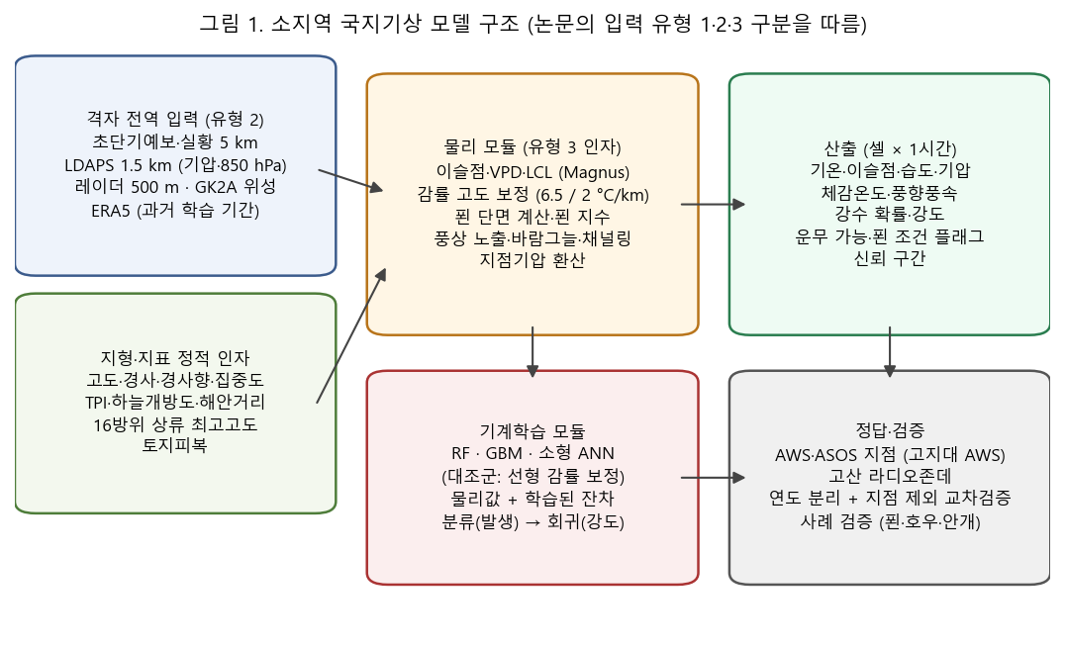
그림 1. 소지역 국지기상 모델 구조. 논문의 입력 유형 구분(1: 지상 관측, 2: 격자 전역 입력, 3: 2 + 유도 인자)을 따른다.
설계 원칙은 다음 다섯 가지이다.
- 물리 먼저, 학습은 잔차: 이슬점·푄·감률 보정처럼 식이 알려진 부분은 물리 모듈로 계산하고, 기계학습은 물리값과 관측의 차이(잔차)만 학습한다. 관측이 없는 셀에서도 물리값은 계산되고 잔차는 지형 인자로 일반화된다.
- 입력 유형 분리: 지점에서만 가능한 입력(유형 1)과 격자 전역에서 가능한 입력(유형 2·3)을 분리해 모델을 따로 만들고, 유형 1을 성능 상한의 기준으로 삼는다.
- 대조군 유지: 현재 대시보드의 선형 감률 보정값을 논문의 LM처럼 대조군으로 두고, 모든 개선을 이 값 대비로 보고한다.
- 검증 가능한 단위로 산출: 셀 × 1시간으로 산출하되, 지점이 있는 셀에서 관측과 바로 비교할 수 있게 한다.
- 공식 예보의 보조: 산출은 분석값이며 기상청 예보·특보를 대신하지 않는다는 표기를 모든 출력에 붙인다.

4.2 예측 목표 변수
목표 변수 | 정의와 산출 방법 | 정답 자료
셀 기온 T | 점 T1H − 6.5 °C/km × (셀 평균고도 − 점 대표 고도) + 학습 잔차 | AWS·ASOS 기온
이슬점 Td | Magnus 식으로 점 Td 산출 후 이슬점 감률(약 2 °C/km)로 셀 고도 보정 + 잔차 | AWS 기온·습도(이슬점 환산), ASOS 이슬점
상대습도 RH | 셀 T와 Td에서 재계산 | AWS 습도
지점기압 P | ASOS 해면기압 또는 LDAPS 지표기압을 정역학식으로 셀 고도로 환산 + 잔차 | ASOS·AWS 기압
체감온도 | 기상청 산식(겨울: 풍속 반영 wind chill, 여름: 습도 반영) | 계산값(검증은 T·RH·WSD로)
풍향·풍속 | 점 바람에 풍상 노출·바람그늘·채널링 보정 + 잔차 | AWS 풍향·풍속
강수 발생·강도 | 레이더 강도 + 지형성 강화·푄 건조 효과, 발생 분류 후 강도 회귀 | 레이더, AWS 우량
운무 가능 | T − Td ≤ 1 °C 이고 셀 고도 ≥ LCL 고도 | 천리안 안개 산출물, 고지대 AWS 습도 100 %
푄 조건 | 푄 지수 > 0, 풍속 ≥ 5 m/s, 풍하 측, 습도 급락 | 풍상·풍하 지점 쌍 관측

4.3 물리 모듈

4.3.1 이슬점 모듈
점(5 km 격자점)의 기온 T와 상대습도 RH에서 Magnus 식으로 이슬점을 구한다.
- γ = ln(RH/100) + a·T/(b + T), Td = b·γ/(a − γ), a = 17.62, b = 243.12 °C
- 셀 이슬점: Td_cell = Td − 0.002 × (셀 고도 − 점 고도) (이슬점 감률 약 2 °C/km)
- 셀 기온: T_cell = T − 0.0065 × (셀 고도 − 점 고도)
- 상승응결고도: LCL 높이 ≈ 125 m × (T − Td), LCL 고도 = 점 고도 + LCL 높이
- 수증기압포차: VPD = e_s(T_cell) − e_s(Td_cell), e_s(x) = 6.112·exp(17.62x/(243.12 + x)) hPa
셀 고도가 LCL 고도 이상이면 구름 속에 있을 가능성이 크고, T_cell − Td_cell이 1 °C 이하면 운무 가능 셀로 본다. VPD는 건조·산불 인자이자 증발 냉각의 지표이다. 현재 대시보드는 이슬점을 고도에 따라 일정하게 두는 보수적 근사를 쓰는데, 설계안에서는 이슬점 감률을 적용해 고지대에서 운무를 과대평가하지 않도록 한다.
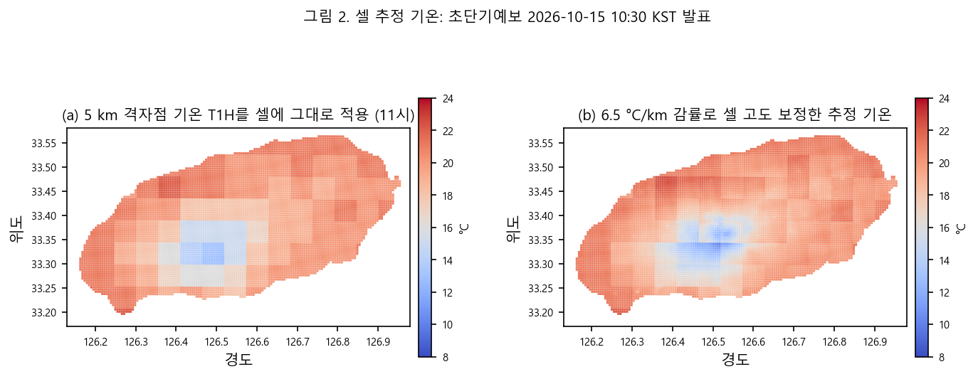
그림 2. 셀 추정 기온. (a) 5 km 격자점 기온을 셀에 그대로 적용한 경우와 (b) 6.5 °C/km 감률로 셀 고도 보정한 경우. 2026-10-15 10:30 KST 발표 초단기예보 11시 값. 보정 후 한라산 정상부 셀은 9.8 °C까지 내려가고 해안은 22.6 °C까지 올라간다.
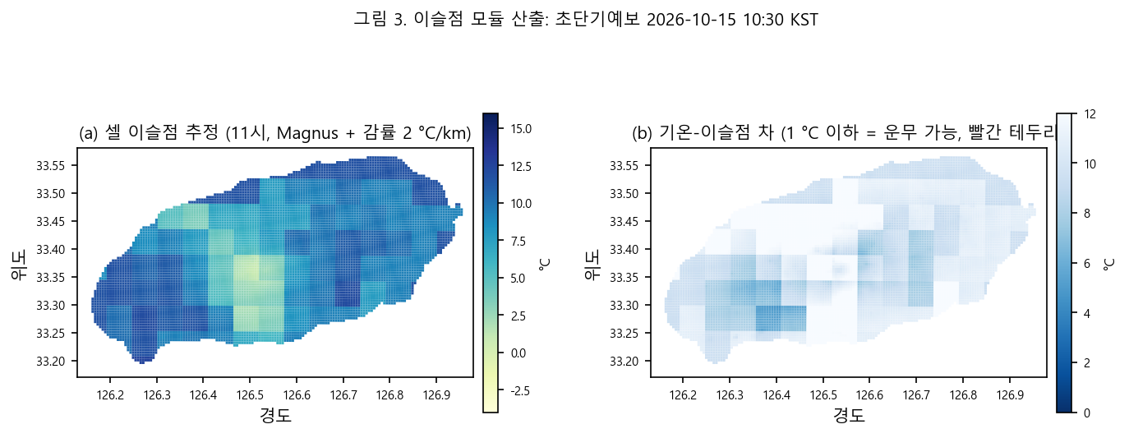
그림 3. 이슬점 모듈 산출. (a) Magnus 식과 이슬점 감률로 추정한 셀 이슬점, (b) 기온−이슬점 차. 이 회차는 습도 30–55 %의 건조한 날이어서 운무 가능 셀(차이 1 °C 이하)이 없다.
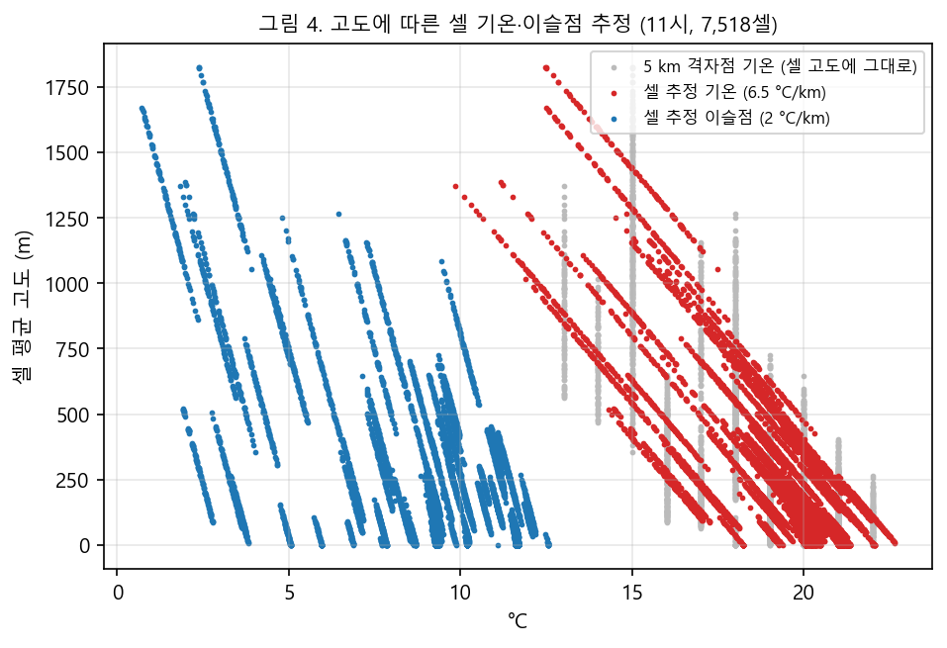
그림 4. 고도에 따른 셀 기온·이슬점 추정(7,518셀). 회색은 5 km 점 값을 그대로 쓴 경우로 고도와 무관한 계단 구조가 보이고, 붉은색·파란색은 감률 보정으로 고도에 따라 연속적으로 변한다. 점 값 자체의 수평 분산은 5 km 격자점 간 차이이다.

4.3.2 푄 모듈 (한라산 횡단 단열 계산)
푄은 습한 공기가 산을 넘으며 풍상측에서 비를 내리고 풍하측에서 건조·고온으로 내려오는 현상이다. 제주에서는 북서 계절풍 때 서귀포 쪽, 남동풍 때 제주시 쪽이 풍하측이 된다. 모듈은 다음 순서로 계산한다.
- 풍하 판정: 셀의 풍향(VEC)을 16방위로 나누고, 그 방향의 상류로 한라산 능선이 있는지 확인한다. 지형 파생 인자 “풍향별 상류 최고고도 H_up”을 미리 계산해 두고, H_up − 셀 고도 > 300 m이면 바람그늘 셀로 본다.
- 상류 공기 상태: LDAPS 925·850 hPa 또는 고산 라디오존데의 기온·이슬점·바람을 쓰고, 없으면 풍상측 해안 격자점(초단기예보)의 T·RH로 대신한다.
- 단열 상승: 상류 공기를 LCL까지 건조단열(9.8 °C/km)로, LCL부터 능선까지 습윤단열(약 6 °C/km, 기온에 따라 5–6.5)로 올린다.
- 단열 하강: 능선에서 셀 고도까지 건조단열로 내린다. 능선을 넘으며 응결한 수증기는 제거된 것으로 보아 풍하측 이슬점을 낮춘다.
- 푄 지수: 푄 지수 = T_foehn − T_lapse(단순 감률 보정값). 능선이 LCL보다 높을 때만 양수가 되며, 크기는 (9.8 − 습윤감률) × (능선 − LCL)이다. 풍속 ≥ 5 m/s, 바람그늘 셀, 풍하측 습도 급락(3시간에 20 %p 이상)을 보조 조건으로 둔다.
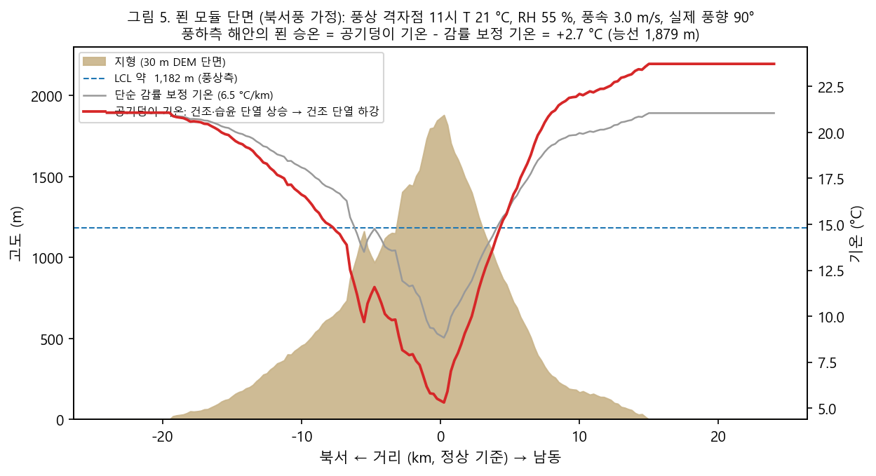
그림 5. 푄 모듈 단면 계산의 시연. 북서 해안에서 한라산 정상을 지나 남동 해안까지 30 m DEM 단면 위에, 풍상 격자점의 11시 예보값(기온 21 °C, 습도 55 %)으로 계산한 공기덩이 기온(붉은색)과 단순 감률 보정 기온(회색)을 겹쳤다. LCL은 약 1,182 m, 능선 1,879 m이므로 풍하측 해안에서 공기덩이 기온이 감률 보정값보다 약 2.7 °C 높다. 이 회차의 실제 풍향은 동풍(90°)이어서 북서풍 가정은 시나리오이다.
푄 지수는 두 가지로 쓴다. 풍하측 셀의 기온·습도 예측에 입력 인자로 넣고, 건조·강풍 산불 위험 셀 판정에 직접 사용한다. 풍상·풍하 지점 쌍(예: 북서풍 때 애월·한림 대 서귀포·남원)의 AWS 관측 차이가 푄 지수를 검증하는 정답이 된다.

4.3.3 지형 바람 모듈
- 풍상 사면 노출(구현됨): 풍속 × cos(풍향 − 경사향) × 집중도. 양수는 바람맞이, 음수는 바람그늘. 집중도 0.2 미만의 평탄 셀은 제외한다.
- 바람그늘 깊이: 풍향별 상류 최고고도와 셀 고도의 차. 깊을수록 풍속 감소와 푄 승온이 크다.
- 계곡 채널링: 지형위치지수(TPI)가 음수이고 계곡 방향과 풍향이 정렬되면 풍속 증가·풍향 수렴 인자를 준다.
- 해풍·해무: 해안 거리와 해수면 온도 차로 낮 시간 해풍 침투 깊이를 추정하고, 해무는 해안 셀의 이슬점 차와 결합한다.
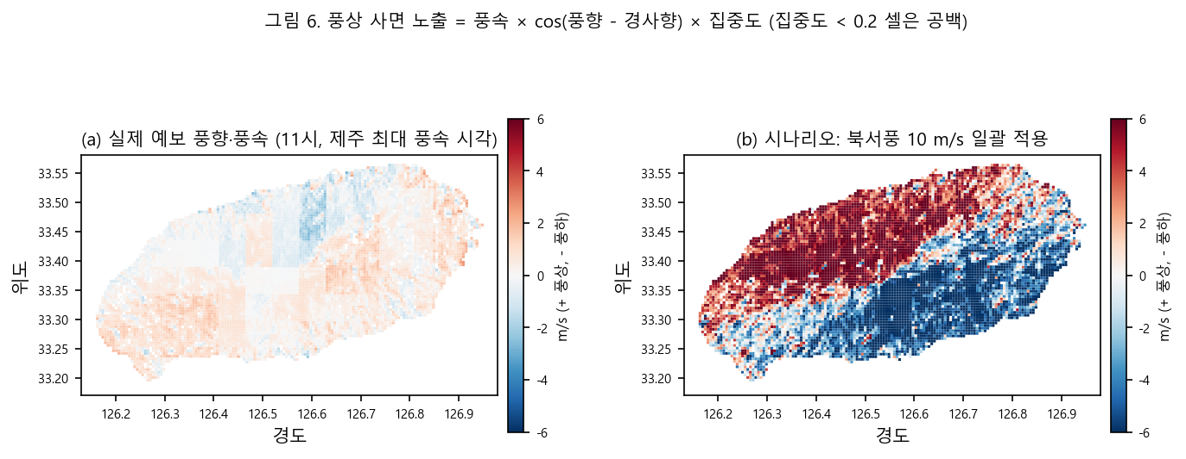
그림 6. 풍상 사면 노출. (a) 11시 실제 예보 풍향·풍속(제주 최대 3 m/s의 약한 바람)에서는 노출이 대부분 ±2 m/s 안에 머문다. (b) 북서풍 10 m/s를 일괄 적용한 시나리오에서는 북서 사면이 바람맞이(붉은색), 남동 사면이 바람그늘(파란색)로 뚜렷이 갈리며 노출 4 m/s 이상 셀이 2,191개 나온다.

4.3.4 기압과 체감온도
- 지점기압: ASOS 해면기압 P0(또는 LDAPS 지표기압)에서 정역학식 P = P0·exp(−g·h/(R·T_v))로 셀 고도 h의 기압을 구한다. 기압 “변화”는 셀 간 차이보다 시간 변화가 의미가 크므로 3시간 기압 변화 경향을 별도 인자로 둔다.
- 체감온도: 겨울형은 기상청·JAG/TI 식(T ≤ 10 °C, 풍속 ≥ 4.8 km/h), 여름형은 습도 반영 식을 쓰며 셀 기온·풍속·습도의 산출값을 입력으로 한다.
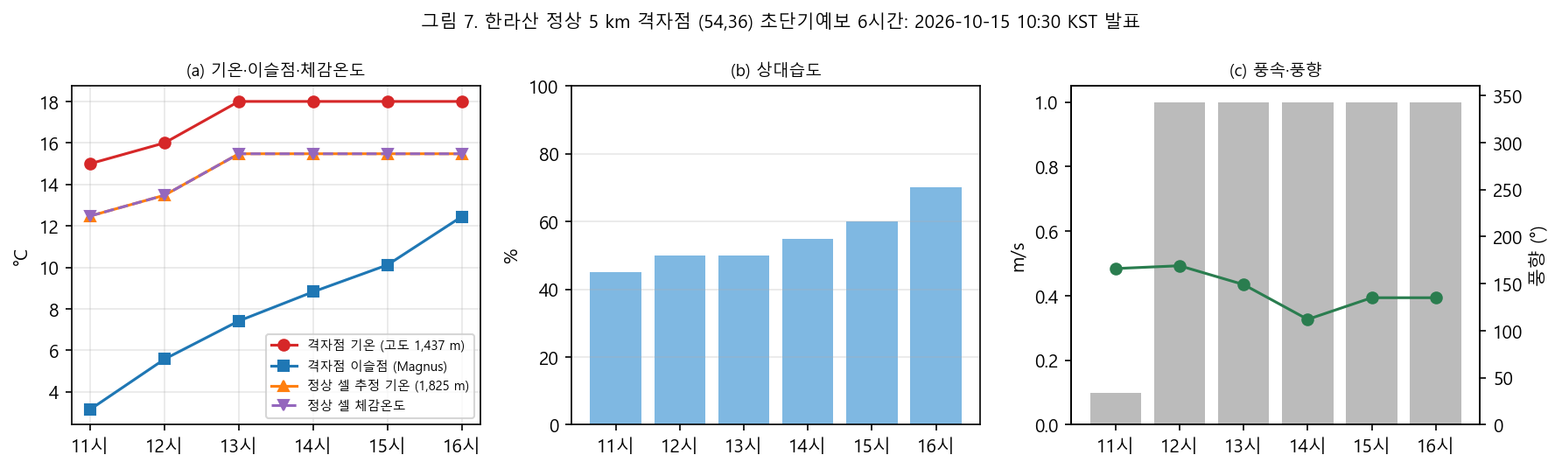
그림 7. 한라산 정상 5 km 격자점(54,36)의 6시간 초단기예보와 정상 셀 산출. (a) 격자점 기온·이슬점(Magnus), 감률 보정한 정상 셀 기온과 체감온도, (b) 상대습도, (c) 풍속·풍향. 격자점 대표 고도는 1,437 m이고 정상 셀 평균고도는 약 1,800 m이므로 셀 기온은 격자점보다 2 °C 남짓 낮다.

4.4 기계학습 모듈
- 표본 단위: AWS·ASOS 지점이 속한 셀 × 1시간. 지점 수 약 30개 × 3년 × 8,760시간이면 약 80만 표본으로, 논문의 일 단위 표본(약 3,000)보다 훨씬 많아 RF·GBM 학습에 충분하다.
- 입력 세트: 유형 1(지점 관측 + 지형), 유형 2(격자 전역 입력 + 지형), 유형 3(유형 2 + 물리 유도 인자). 유형 2와 3을 비교해 물리 인자의 기여를 정량화한다.
- 목표별 모델: 기온·이슬점·기압·풍속은 회귀. 풍향은 사인·코사인 성분 회귀 후 합성. 강수와 안개는 발생(분류) 후 강도(회귀)의 2단 구성.
- 알고리즘: 랜덤포레스트를 기본(논문에서 지상 입력 시 최상, 결측·이상치에 강함), 그래디언트 부스팅과 소형 ANN을 비교군으로 둔다. 선형 감률 보정값을 대조군(LM)으로 보고한다.
- 잔차 학습: 모델이 예측하는 값은 “물리값 + 잔차”이다. 물리값은 모든 셀에서 계산되고, 잔차는 지형 인자(고도·경사향·TPI·해안 거리·바람그늘 깊이)로 일반화되므로 관측이 없는 셀에서도 적용할 수 있다.
- 해석: RF 변수중요도와 부분 의존도(partial dependence)로 푄 지수·LCL·풍상 노출의 기여를 확인하고, 기여가 없는 모듈은 단순화한다.

4.5 검증 설계
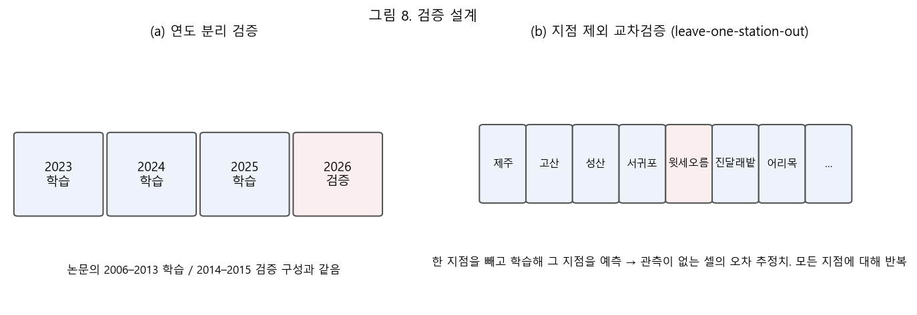
그림 8. 검증 설계. (a) 논문과 같은 연도 분리 검증, (b) 한 지점을 제외하고 학습해 그 지점을 예측하는 지점 제외 교차검증. 후자가 관측이 없는 셀에서의 오차 추정치를 준다.
- 연도 분리: 예컨대 2023–2025년 학습, 2026년 검증. 지표는 R, RMSE, MSE, 편향(bias).
- 지점 제외 교차검증: 모든 지점에 대해 반복해 지점별 RMSE 지도를 만든다. 고지대 AWS를 제외했을 때의 오차가 설계의 실제 성능이다.
- 사례 검증: 푄 사례일(풍상·풍하 기온차 ≥ 3 °C), 호우일(3시간 60 mm 이상), 안개일(천리안 안개 산출 또는 고지대 습도 100 %)을 골라 별도로 평가한다.
- 대조군 대비 개선율: 모든 결과를 선형 감률 보정값의 RMSE 대비 감소율로도 보고한다.

4.6 산출과 대시보드 연계
- 셀 × 시각 산출을 공유 DB 문서(radar/model)와 정적 JSON으로 내보낸다. 필드: T, Td, RH, P, 체감온도, 풍향·풍속, 강수 확률·강도, 운무 가능, 푄 조건, 신뢰 구간.
- 대시보드 색상 기준에 이슬점, 지점기압, 푄 지수, 예측 습도를 추가하고, 강조 레이어로 “푄 건조·강풍”, “운무 가능”, “지형성 강수 강화”를 둔다.
- 실시간 갱신은 매시 초단기예보·레이더 수신 직후, 재학습은 월 1회 또는 AWS 자료 갱신 시.

5. 추가 수집 데이터
상태 표기: ● 보유, ◐ 일부 보유, ○ 미수집. 승인은 기상청 API허브 활용신청 기준이다.

5.1 정답(학습 목표) 자료 — 최우선
자료 | 용도 | 출처 / 경로 | 해상도 | 상태
AWS 분·시 자료 (기온·습도·풍향·풍속·강수·기압) | 셀 단위 정답, 푄 사례 식별 | API허브 AWS 매분자료(nph-aws2_min), 시간자료; 과거 대량은 기상자료개방포털(data.kma.go.kr) CSV | 제주 지점 약 30개, 1분/1시간 | ○ (403, 활용신청 필요)
ASOS 시간자료 (제주 184, 고산 185, 성산 188, 서귀포 189) | 해면기압·이슬점·일사·운량 정답 | API허브 지상관측(kma_sfctm2/3), 포털 | 1시간 | ○
한라산 고지대 AWS 메타(지점번호·고도·좌표) | 고도 보정 검증, 교차검증 설계 | 포털 지점정보 | 1회 | ○
고산 라디오존데(47185) | 상류 연직 기온·이슬점·바람 → 푄 판정 참값, LCL 검증 | API허브 고층관측, 포털 | 00·12 UTC | ○
윈드프로파일러·라디오미터(제주 설치분) | 산악 상공 바람·수증기 연직 구조 | API허브 고층 | 10분 | ○ (설치 여부 확인)
과거 특보 이력(강풍·호우·건조·대설·안개) | 사례 라벨, 분류 검증 | 특보 API(승인 대기), 포털 특보 이력 | 사건 단위 | ○

5.2 격자 전역 입력 (유형 2)
자료 | 용도 | 출처 / 경로 | 해상도 | 상태
초단기예보·실황 (T1H, REH, VEC, WSD, RN1, PTY, SKY, UUU, VVV) | 기본 기상 입력 | API허브 getUltraSrtFcst / getUltraSrtNcst | 5 km, 1시간 | ● 예보 / ○ 실황
단기예보 3일 (TMP, REH, VEC, WSD, PCP, POP, SNO) | 선행 시간 확장 | getVilageFcst | 5 km, 3시간 | ○ (승인됨, 미구현)
LDAPS 국지모델 지상·등압면 (T, Td, U/V, PS, PRMSL, 850/925 hPa) | 기압, 상류 공기 상태 → 푄 물리 인자 | API허브 수치모델(활용신청), 포털 | 1.5 km, 1시간 | ○
레이더 PCPH 60/180/360/1440분 | 실측 강수, 강수 이동 | nph-rdr_cmp1_api | 500 m, 5분 | ●
레이더 반사도·에코 상단(ETOP)·강우강도 | 강수 구조, 지형성 강수 식별 | 같은 계열 | 500 m | ○
천리안 2A(GK2A) L2: 안개, 구름탐지·운정고도, 지표면온도, 강우강도, 가강수량 | 운무·구름 보조 정답, 위성 기온 | 국가기상위성센터(nmsc.kma.go.kr) API | 2 km, 10분 | ○
낙뢰 | 대류 사례 라벨 | API허브 낙뢰 | 점 | ○
MODIS MOD07(기온·이슬점 프로파일), MOD11 LST, MCD43 알베도 | 논문과 같은 계열의 위성 기온·수증기, Bird 모델 일사량 | NASA LAADS / Earthdata(계정) | 1–5 km, 일 | ○
Sentinel-3 SLSTR LST, Sentinel-2 NDVI·적설 | 지표 상태 인자 | Copernicus Data Space, AWS Open Data | 1 km / 10–40 m | ◐ (S2 보유)
ERA5·ERA5-Land 재분석 (2 m T/Td, 10 m 바람, 지표기압, 850 hPa) | 과거 학습 기간 연속 격자 입력, 결측 보완, LDAPS 대체 | Copernicus CDS(계정) | 9–31 km, 1시간 | ○

5.3 지형·지표 정적 인자 (유형 3의 재료)
자료 | 용도 | 출처 | 상태
셀 평균고도·경사·경사향·집중도 | 감률 보정, 풍상 노출 | GLO-30, grid.geojson | ●
지형위치지수(TPI), 하늘개방도(SVF), 곡률 | 냉기 고임·야간 복사냉각·안개 | GLO-30에서 계산 | ○
풍향별(16방위) 상류 최고고도·거리 | 푄 지수, 바람그늘 깊이 | GLO-30에서 계산 | ○
해안선 거리, 해발 500 m 이하 평탄 여부 | 해풍·해무 | Natural Earth / OSM 해안선 | ○
토지피복도(환경부), 임상도(산림청) | 지표 거칠기·열 특성 | 환경공간정보서비스, 산림공간정보 | ○
국가지점번호, 탐방로 구간 | 결과 해석 단위 | 보유 탐방로·올레 | ●

5.4 수집 우선순위와 대체 경로
- AWS·ASOS 과거 3년 이상: 정답 없이는 학습·검증이 불가능하다. API 승인 전에는 기상자료개방포털에서 CSV로 내려받아 시작한다.
- LDAPS 지상·등압면: 푄 모듈의 입력. 승인 전에는 ERA5로 설계를 먼저 검증한다.
- 고산 라디오존데: 푄 판정의 참값. 포털에서 과거 자료를 받을 수 있다.
- 초단기실황·단기예보 수집기: 현재 예보 수집기를 복제해 바로 구현 가능하다.
- 지형 파생 인자: 1회 계산으로 끝나며 외부 승인이 필요 없다.
- 천리안 안개·구름, 레이더 반사도 구조: 운무·지형성 강수 검증용으로 후순위.

6. 데이터 활용 방안 구체화

6.1 시나리오별 활용
시나리오 | 사용 자료 | 물리 인자 | 학습 목표 | 대시보드 표현
푄 건조·강풍 (산불·강풍 주의) | 초단기예보 풍향풍속·습도, LDAPS 850 hPa, 라디오존데, 풍향별 상류 최고고도 | 푄 지수, 바람그늘 깊이, VPD | 풍하측 기온·습도 잔차, 풍속 | 강조 레이어 “푄 조건”, 색상 기준 “푄 지수”
운무·시정 (탐방 안전) | 초단기예보 T·RH, 천리안 안개, 고지대 AWS 습도 | 이슬점 감률, LCL 고도, 기온−이슬점 차 | 운무 발생 분류 | 강조 레이어 “운무 가능”, 색상 기준 “기온−이슬점 차”
지형성 강수 강화 (호우 대응) | 레이더 누적·반사도, 풍상 노출, 850 hPa 바람·습도 | 풍상 노출 × 수증기 플럭스 | 셀 강수 강도 잔차 | 기존 급경사·강수 강조 셀에 풍상 가중
체감온도·저체온 (정상부) | 셀 기온·풍속·습도 산출 | 감률 보정, wind chill | 기온·풍속 잔차 | 색상 기준 “체감온도”(구현됨)
기압 변화 (기상 악화 조짐) | ASOS 해면기압, LDAPS 지표기압 | 정역학 환산, 3시간 기압 경향 | 지점기압 잔차 | 색상 기준 “지점기압”, 카드에 3시간 경향
강수 이동 (단기 대응) | 레이더 강수, 풍향풍속 | 1시간 이류 변위 | (물리값만) | 화살표 레이어(구현됨)

6.2 자료별 처리 규칙
- AWS·ASOS: 1분 자료는 10분 이동평균 후 정시 값으로 집계한다. 결측·이상치는 논문의 KoFlux 처리처럼 범위 검사(기온 −30~45 °C, 습도 0–100 %)와 시간 연속성 검사로 제거하고 메우지 않는다(학습 표본에서 제외).
- 초단기예보·실황: 발표 시각 기준으로 “선행 시간 0–6시간”을 구분해 저장한다. 실황(0시간)은 정답 보조로, 예보(1–6시간)는 입력으로 쓴다.
- LDAPS·ERA5: 850·925 hPa 기온·이슬점·바람을 격자점에 보간하고, 풍상측 대표 지점(풍향별 4개) 값을 셀마다 지정한다.
- 레이더: 현재 변환기(PCPH → mm/h)를 그대로 쓰고, 반사도는 셀 최대·평균으로 집계한다.
- 천리안: 안개·구름 산출물을 셀에 최근접 매핑하고, 운무 발생 라벨은 “천리안 안개 또는 고지대 AWS 습도 ≥ 98 %”로 정의한다.
- 지형 파생 인자: GLO-30에서 QGIS로 TPI(반경 1 km), SVF, 16방위 상류 최고고도(반경 25 km)를 계산해 grid.geojson에 추가한다.

6.3 모델 운영 규칙
- 입력 중 하나라도 결측이면 물리값만 출력하고 잔차 보정은 생략하며, 출력에 “보정 없음” 플래그를 붙인다.
- 신뢰 구간은 지점 제외 교차검증의 지점별 RMSE를 지형 유사도로 보간해 셀마다 붙인다.
- 모든 산출에 발표 시각·선행 시간·모델 버전을 기록한다.

7. 단계별 추진 일정과 산출물
단계 | 내용 | 선행 조건 | 산출물
1 | AWS·ASOS 과거 자료 확보, 지점 메타 정리, 지형 파생 인자 계산 | 포털 다운로드 | 지점 DB, grid.geojson 확장
2 | 이슬점·LCL·푄 모듈 구현(초단기예보 + ERA5), 대시보드에 이슬점·푄 지수 표시 | 없음 | 물리 모듈 코드, 대시보드 색상 기준 2개
3 | 지점 기준 검증: 물리값 대 AWS, 선형 감률 보정 대조군 대비 개선 여부 | 1, 2 | 검증 보고서 1차
4 | LDAPS 연결, RF·GBM 학습, 지점 제외 교차검증 | API 승인 | 학습 모델, 지점별 RMSE 지도
5 | 셀 전역 적용, 신뢰 구간 표시, 사례 검증(푄·호우·안개) | 4 | 운영 모델, 검증 보고서 2차

8. 한계와 유의사항
- 5 km 예보값을 500 m 셀에 적용하면 셀 경계에서 값이 계단식으로 바뀐다. 물리 모듈은 고도·경사향에 따른 차이만 복원하며, 5 km 안의 수평 변화는 복원하지 못한다.
- 초단기예보의 10 m 바람은 지형 가림을 반영하지 않는다. 바람그늘·채널링 보정은 경험식이며 AWS로 검증해야 한다.
- 푄 모듈은 한라산 단일 능선을 가정한다. 오름 군집 지역에서는 상류 최고고도 산정이 거칠고, 습윤감률을 상수로 두는 근사도 포함한다.
- 관측이 없는 셀의 오차는 지점 제외 교차검증 값으로만 말할 수 있으며, 고지대 지점이 적을수록 그 추정도 불확실하다.
- 본 보고서의 그림은 한 회차 예보의 시연 산출이며 검증 결과가 아니다. 모든 산출은 분석용이고 기상청 공식 예보·특보를 대신하지 않는다.

부록 A. 산식 정리
항목 | 식
이슬점 (Magnus) | γ = ln(RH/100) + 17.62·T/(243.12 + T), Td = 243.12·γ/(17.62 − γ)
포화수증기압 | e_s(T) = 6.112·exp(17.62·T/(243.12 + T)) hPa
수증기압포차 | VPD = e_s(T) − e_s(Td)
상승응결고도 | LCL 높이 ≈ 125 m × (T − Td)
셀 기온 | T_cell = T_pt − 0.0065 × (h_cell − h_pt)
셀 이슬점 | Td_cell = Td_pt − 0.002 × (h_cell − h_pt)
푄 승온 | ΔT = (Γ_d − Γ_m) × (h_ridge − h_LCL), Γ_d = 9.8 °C/km, Γ_m ≈ 6 °C/km, h_ridge > h_LCL일 때
지점기압 | P = P_0 · exp(−g·h/(R_d·T_v)), g = 9.81, R_d = 287 J/(kg·K)
체감온도 (겨울) | T_wc = 13.12 + 0.6215·T − 11.37·V^0.16 + 0.3965·T·V^0.16, V km/h, T ≤ 10 °C, V ≥ 4.8
풍상 사면 노출 | E = WSD × cos(VEC − aspect) × asp_r, asp_r ≥ 0.2
강수 이동 변위 | d = WSD × 3600 m, 방향 = VEC + 180°

부록 B. 그림 재현 방법
그림 1–8은 저장소의 work/make_design_figures.py로 생성한다. 입력은 outputs/jeju_dashboard/data/grid.geojson(셀 고도·경사향), outputs/jeju_dashboard/data/forecast.json(초단기예보 2026-10-15 10:30 KST 발표), docs/figures/transect_nw_se.csv(30 m DEM을 북서–남동 단면으로 250 m 간격 표본화)이다. matplotlib이 있는 Python(예: anaconda)에서 실행한다.

참고문헌
- 이보라, 장근창, 김은숙, 강민석, 천정화, 임종환 (2019). 머신러닝 기법의 산림 총일차생산성 예측 모델 비교. 한국농림기상학회지, 21(1), 29–41. DOI 10.5532/KJAFM.2019.21.1.29.
- Dingman, S. L. (2008). Physical Hydrology, 2nd ed. (수증기압 산식).
- Bird, R. E., Hulstrom, R. L. (1981). A simplified clear sky model for direct and diffuse insolation on horizontal surfaces. SERI/TR-642-761.
- 기상청 API허브 (apihub.kma.go.kr): 레이더, 동네예보, 수치모델, 고층관측, 특보 서비스 문서.
- 국가기상위성센터 (nmsc.kma.go.kr): 천리안 2A L2 산출물.
- Copernicus Climate Data Store: ERA5, ERA5-Land.

